Personal
Photo (wearing the University’s robe)

البيانات الشخصية

 | الاســـــــم | محمد مصطفى محمود عيادات
 | تاريخ ومكان الميلاد | 29-08-1979 اربد
 | الجنسية | الاردنية
 | الحالة الاجتماعية / عدد الأولاد إن وجد | متزرج
 | صندوق البريد والرمز البريدي
 | الجوال | 00962788058333

البيانات الادارية

الكلية | الشيخ نوح القضاة للشريعة والقانون
القسم | القانون المقارن
تاريخ التعيين | 1/10/2024
الرقم الوظيفي | 10777
البريد الإلكتروني (الرسمي) | mohammad.eyadat@wise.edu.jo

اللغات

 | اللغة | درجة الاتقان (استماع، كتابة، قراءة، محادثة)
 | اللغة العربية | اللغة الام
 | اللغة الانجليزية | جيد جدا

المؤهلات الدراسية

 | الدرجة العلمية | التخصص | الجهة المانحة لها / الدولة | التاريخ
 | البكالوريوس | القانون | اربد الاهلية | 2003
 | الماجستير | القانون العام | عمان العربية للدراسات العليا | 2008
 | الدكتوراة | القانون العام | العلوم الاسلامية العالمية | 2020

الرتب الأكاديمية

 | الرتبة الأكاديمية | الجهة المانحة لها | الدولة | التاريخ
 | استاذ مساعد | جامعة الزيتونة | الاردن | 2023 – 2024
 | استاذ مساعد | جامعة عمان الاهلية | الاردن | 2021\2022
 | محاضر غير متفرغ | جامعة عمان الاهلية | الاردن | 2020\2022
 | محاضر غير متفرغ | الجامعة الأردنية | الاردن | 2019 – 2022
 | محاضر غير متفرغ | جامعة الزيتونة | الاردن | 2022 – 2023
 | محاضر غير متفرغ | جامعة الزرقاء | الاردن | 2018 – 2021
 | محاضر غير متفرغ | جامعة جدارا | الاردن | 2019

التخصص ومجالات الاهتمام

 | التخصص العام | القانون الدولي العام
 | التخصص الدقيق | القانون الدولي البيئي
 | مـجالات الاهتمام | المواضع ذات الصلة بالقانون الدولي العام والقانون الدولي الانساني  المواضيع ذات الصلة بالقانون الدولي البيئي والتشريعات البيئية والتنمية المستدامة  المواضيع ذات الصلة بالقانون الدولي لحقوق الانسان  المواضيع ذات الصلة بالقانون والقضاء الإداري  المواضيع ذات الصلة بالقانون الدستوري والنظم السياسية

عنوان وملخص رسالة الدكتوراه

عنوان وملخص رسالة الدكتوراه (في حدود 150 كلمة)
النظام القانوني للمسؤولية الدولية عن الأضرار البيئية وقت السلم
تسلط الدراسة الضوء على النظام القانوني للمسؤولية الدولية على الأضرار البيئية وقت السلم، إذ عمد الباحث الى إبراز الحق في العيش في بيئة سليمة وملائمة وفق ما أقرته المواثيق الدولية، وكذلك الإعلانات والمؤتمرات وقرارات الجمعية العامة للأمم المتحدة وعمل هيئاتها الدولية في إقرار هذا الحق ضمن الحقوق المعترف بها دولياً ( حقوق الجيل الثالث للإنسان).
كما ركزت الدراسة على إمكانية إقرار المسؤولية الدولية عن الأضرار البيئية ومحاولة تطويع القواعد الدولية التقليدية الناظمة لها ضمن أحكام القانون الدولي العام وتوضيح القواعد الدولية الحديثة التي نادى بها الفقه الدولي وطبقها القضاء الدولي في أحكامه حول هذه المسالة، مع توضيح خصوصية الضرر البيئي الواسع الإنتشار، والمتراخي الحدوث، والمستقبلي الوضوح، والبعيد المدى العابر للحدوود.
وحاول الباحث توضيح مدى القصور التشريعي الدولي في صياغة القواعد القانونية الناظمة للمسؤولية الدولية على الأضرار البيئية، وعدم ملائمتها وكفايتها في إسباغ تلك المسؤولية عن تلك الأضرار.
كما وتوضح الدراسة مدى تردد القضاء الدولي في الكثير من أحكامه الإستناد الى القواعد الحديثة للمسؤولية الدولية سواء كانت الموضوعية منها أم الشكلية، وسواء تم تنظيمها وفق قواعد وأحكام القانون الدولي العام أو أحكام قواعد القانون الدولي البيئي، مما يجعل من هذه المسألة الحاجة للمزيد من البحث والنقاش حول مدى إمكانية إقرار المسؤولية الدولية على الاضرار البيئية وخاصة في وقت السلم ، والبحث عن قواعد وأحكام أكثر تناسبا ومحاكاة لخصوصية هذا النوع من الأضرار .

عنوان وملخص رسالة الماجستير

عنوان وملخص رسالة الماجستير (في حدود 150 كلمة)
برنامج الشامل

السجل الوظيفي

 |  | الوظيفة |  | جهة العمل وعنوانها |  | التاريخ
 |  | محاضر متفرغ |  | جامعة العلوم الاسلامية العالمية |  | 2024 - الان
 |  | استاذ مساعد |  | جامعة الزيتونة |  | 2023 - 2024
 |  | استاذ مساعد |  | جامعة عمان الاهلية |  | 2022 - 2023
 | الأعمال الإدارية واللجان

 | مسمى العمل الإداري/ اللجان والمهام | التاريخ
 | عضو لجنة تحقيق الطلبة – جامعة العلوم الاسلامية العالمية | 2024 – الان
 | عضو لجنة تنسيق المسابقات الطلابية – جامعة العلوم الاسلامية العالمية | 2025 -
 | لجنة الانشطة الطلابية- جامعة عمان الاهلية | 2022 - 2023
 | عضو لجنة التحقيق في كلية الاداب – جامعة الزيتونة الاردنية | 2023 – 2024

الانتاج العلمي / الأبحاث العلمية المنشورة لآخر خمس سنوات

 | اسم الباحث/ الباحثين | عنوان البحث والناشر والتاريخ
 | محمد عيادات / باحث منفرد | مبدأ الملوث الدافع وأثره على حماية البيئة بين الإقرار والتطبيق الوطني والدولي , مجلة جامعة الزيتونة الاردنية للدراسات القانونية - ISSN Print: 2704-793X Online: 2708-7948, 10/07/2025
 | محمد عيادات / باحث مشارك | Chapter 20: The Extent Of Applying Rules Of International Responsibility In The Implementation Of The Sustainable Development Concept In Environmental Protection , AARMENA Book Series / Springer Nature - Scopus Indexed , AARMENA Book Series / Springer Nature - Scopus Indexed 24/7/2025
 | محمد عيادات / باحث منفرد | "The Polluter Pays Principle and Its Impact on Environmental Protection Between Recognition and Implementation at the National and International Levels," Al-Zaytoonah University Journal for Legal Studies, ISSN 2704-793X, July 10, 2025.
 |  | The Precautionary Principle for Environmental Protection: Between Legal Codification and Judicial Application: A Comparative Study, (In Arabic)11-7-2024, Al-Zaytoonah University of Jordan Journal for Legal Studies, ZJJLS/27/2024
 | محمد عيادات / باحث مشارك | Al-Kilani, Muhammad Rasool; Nadelhoffer, Rose; Eyadat, Mohammad (2023), “Types and Distribution of Environmental Justice Conflicts in the MENA Region”, Mendeley Data, V2, doi: 10.17632/7p946v6h52.2
 | محمد عيادات / باحث مشارك | Almakhzoumi, O. M., & Eyadat, M. M. (2020). Compensation for environmental damage in international law. PalArch's Journal of Archaeology of Egypt/Egyptology, 17(5), 13-23.
 | محمد عيادات / باحث مشارك | Authentic rulings issued to annul administrative decisions and their effects. Zarqa Journal for Research and Studies in Humanities. 2020. (In Arabic)
 | محمد عيادات / باحث مشارك | Almakhzoumi, O. M., & Eyadat, M. M. M. (2019). Bounding Rulings of Annulling Administrative Rulings and their Effects. Online Review, 19(3).
 | محمد عيادات | المسؤولية الدولية على الاضرار البيئية وقت السلم – النظام القانوني - ، دار الثقافة للنشر والتوزيع، 2020
 | محمد عيادات | شرح التشريعات البيئية – وفقا للتشريعات الوطنية والدولية – محكم علميا- دار الثقافة للنشر والتوزيع، 2025

المشاركة في المؤتمرات والندوات العلمية

 |  | اسم المؤتمر والجهة المنظمة |  | مكان وتاريخ انعقاده | نوع المشاركة
 |  | 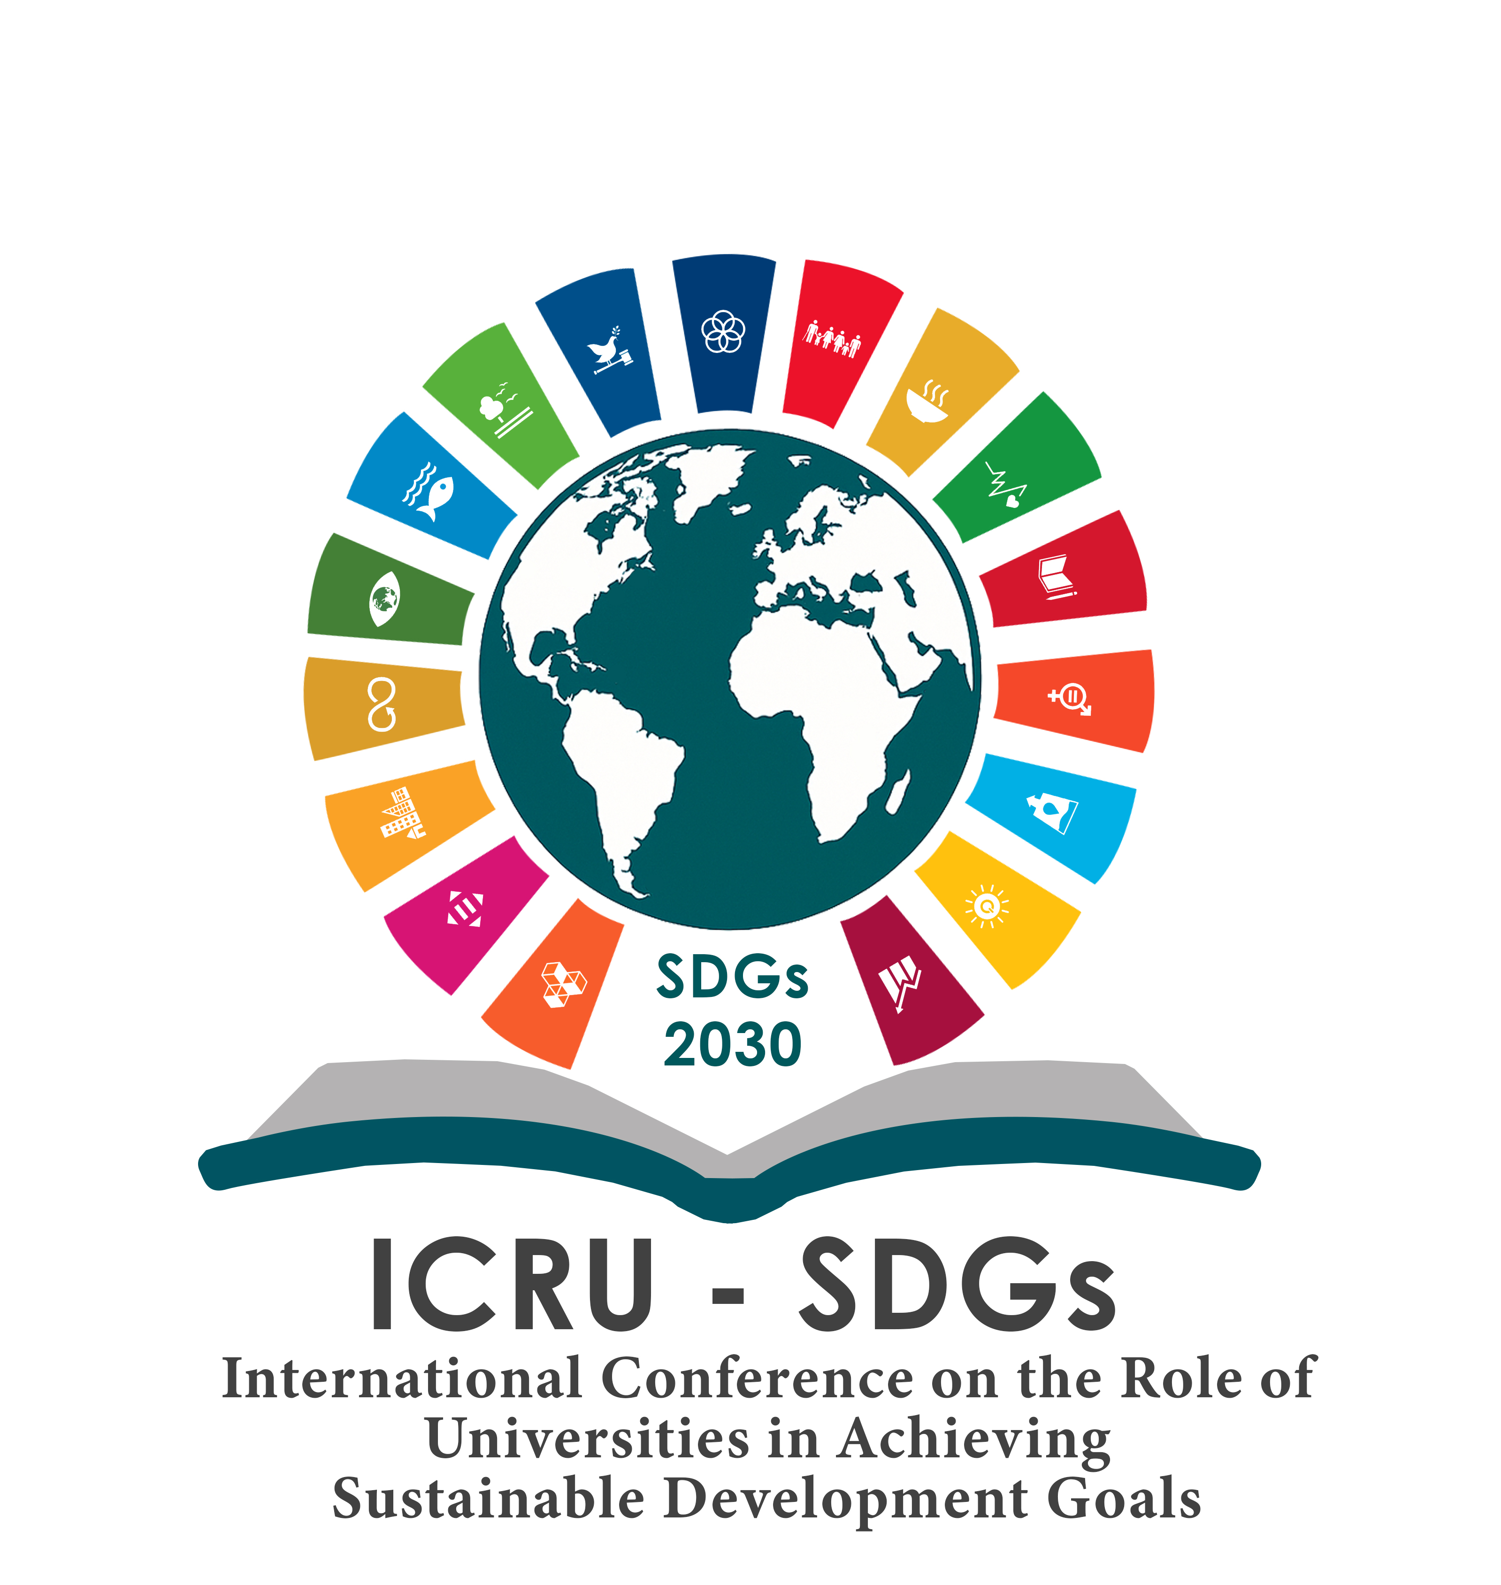  المؤتمر الدولي الرابع حول دور الجامعات في تحقيق أهداف التنمية المستدامة – 2025 |  | دهوك – العراق –ايلول 2025 | متحدث رئيسي
 |  | -المؤتمر العربي الخامس للمياه، السعودية، 2023 -جامعة الدول العربية – وزارة البيئة السعودية |  | المملكة العربية السعودية - 2023 | متحدث رئيسي
 | الدورات التدريبية و الشهادات

 | اسم الدورة والجهة المنظمة / الشهادةوالجهة المناحة | التاريخ
 | دورة مهارات الترافع في التقاضي البيئي – فريدرش ايبرت | 2024
 | دورة تعزيز مهارات المحاميين في الترافع البيئي – التحالف الدولي العالمي للقانون البيئي ELAW | 2025

المقررات والمواد الدراسية

 | المقررات والمواد الدراسية التي تم تدريسها | البكالوريوس | الدراسات  العليا
 | القانون الدولي العام
 | المنظمات الدولية
 | النظم السياسية والقانون الدستوري
 | الثقافة القانونية وحقوق الانسان
 | القانون في حياتنا
 | القانون الاداري
 | القضاء الاداري
 | القانون البيئي

العضوية في الهيئات، الجمعيات العلمية،أو المهنية

 | اسم الهيئة، الجمعية العلمية،أو المهنية ومكانها | التاريخ
 | الاتحاد النوعي للجمعيات البيئية في الاردن، عضو مجلس ادارة | 2022 – حتى الان
 | شبكة العمل المناخي في العالم العربي (CANAW)، عضو ومستشار قانوني | 2021 – حتى الان

المنح والجوائز التي تم الحصول عليها

 | اسم الجائزة | الجهة المانحة للجائزة ومكانها | التاريخ

